三新文化集团招聘简章

一、企业简介

湖北三新文化传媒有限公司成立于1998年，位于武汉市东湖高新区，是一家以馆配图书、教材、期刊、电子图书、音像制品等各类出版物销售为主营业务，提供回溯建库、编目、加工、上架等一站式配套服务，并以卷藏信息技术、数字出版技术、数智图书馆平台开发等特色服务为支撑的综合性馆配服务商。  
     公司搭建了强大的图书供应链体系，先后与全国1000余家出版机构、2000余家院校及公共图书馆建立了长期稳定的合作关系，经营规模居全国同行业前列，成为全国服务和信誉卓著的图书销售公司之一。公司在业界首创并持续打造了三大服务品牌：“全国地方版图书博览会”“馆藏与出版论坛”“全国图书馆馆长及业务骨干高级研修班”，获得了行业的高度认可，已经成为全国具有重大影响力的行业盛会。  
      未来，三新集团将不忘初心，牢记使命，努力追求全体三新人物质和精神两方面幸福，用心推动全民阅读，为读者找好书，为好书找读者，让全民文化素养因我而提高，让世界因知识更美！

使命：

追求全体三新人物质和精神两方面幸福，用心推动全民阅读，让全民文化素养因我而提高，让世界因知识更美！

愿景：

引领书香社会新风尚，成为员工幸福、客户感动、社会尊重的百年幸福企业！

价值观：

热爱：乐观开朗 专注专业 拼搏进取

创新：精益求精 敢为人先 与时俱进

高效：极致执行 降费增效 协同综效

共赢：诚实守信 感恩利他 相互成就

客户第一，

一切围绕图书馆的人和事来展开

勇于担当，

还是一切围绕图书馆的事业敢为天下先

拥抱变化，

就是要求我们时刻根据图书馆的变化而变化，与时俱进

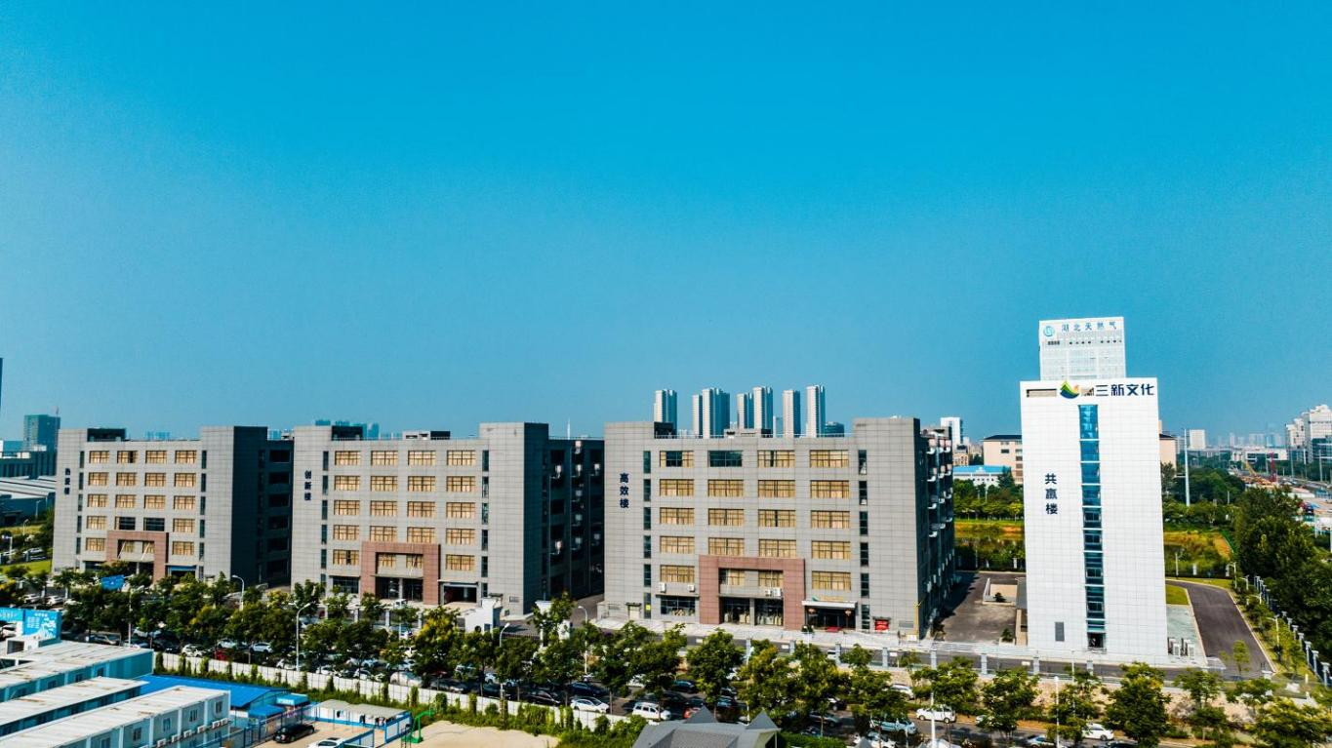

二、招聘岗位及要求

**1、实习管培生招聘职位信息**

|  |  |  |  |
| --- | --- | --- | --- |
| 岗位名称 | 岗位说明 | 目标专业 | 培养流程 |
| [营销管理培训生](http://sf-express.zhaopin.com/SF-jz.html) | 全国各地销售团队管理岗培养计划 | 市场营销、贸易、工商管理等相关专业（若干名） | 1、实习期：进行储运岗位轮岗，熟悉公司整体生产运作流程，完成职能工作任务；（具体参与实际项目及配合战略安排）  2、考核转正：根据转正任职评估重新定岗定薪。 |
| 采购、书目、内勤管理培训生 | 采购、书目、内勤等管理岗培养计划 | 专业不限（若干名） |
| 综合管理培训生 | 行政、人力、企划、经营管理中心等管理岗培养计划 | 专业不限（若干名） |

三、薪酬福利

**1、薪酬**

实习期薪资：期间享受实习津贴3000元/月（实习生）

拿到毕业证后方可转正；

转正薪资：基本工资+固定+绩效，应届毕业生综合薪资年薪5万以上；

**2.福利**

（1）工作时间每天8小时工作制；

（2）缴纳养老、医疗、生育、工伤、失业保险；

（3）工龄满一年享受带薪年假；

（4）公司免费提供中午工作餐；

（5）公司提供员工宿舍，三百元一个月，四人间，独立卫生间及洗漱台；

（6）国家法定节假日（元旦、春节、五一、十一、端午节、中秋节)发放过节礼品、生日礼品及享受其它福利；

（7）公司有丰富培训课程和内部晋升渠道，为员工提供完善的学习平台及发展空间；

（8）实习生购买雇主责任险；

四、招聘流程

**1、应聘流程**

校园招聘：校园招聘会—接收简历——面试—录用—签订实习协议

电子邮箱：电子邮箱—接收简历—简历筛选—面试—录用—签订实习协议

**2、简历投递邮箱：**1661335494@qq.com发送名称“姓名+学校+应聘职位”，届时公司将通知具体面试时间；

五、联系方式

公司地址：湖北省武汉市江夏区金培路2号湖北三新文化总部基地4号楼

联系电话：人力资源部 027-51850911

公司网址：<http://www.sanxinbook.com/>